
SEGUIMIENTO DE PROGRAMAS, PROYECTOS Y PLANES DE MEJORA

TRANSPARENCIA INSTITUCIONAL

DIRECCIÓN DE PLANIFICACIÓN Y DESARROLLO
FORMULACIÓN, MONITOREO Y EVALUACIÓN DE PROGRAMAS, PLANES Y PROYECTOS
JUNIO 2026

REALIZADO POR: APROBADO POR:

___________________________ ___________________________
Carlos Dominguez Yildis Almonte
Coordinador de Proyectos Directora de Planificación y Desarrollo

TABLA DE CONTENIDO
- VISIÓN GENERAL DEL PORTAFOLIO DE PROGRAMAS, PROYECTOS Y PLANES DE MEJORA 3
- LISTA DE PROGRAMAS, PROYECTOS Y PLANES DE MEJORA 4
- DESCRIPCIÓN, SEGUIMIENTO Y PRESUPUESTO 7
  - PROYECTO: AUTO CARBONO CERO 7
  - PROYECTO: PLAN ESTRATÉGICO INSTITUCIONAL 2025-2028 8
  - PROYECTO: SEGURIDAD FÍSICA COMPLEJO NORGE BOTELLO 9
  - PROYECTO: SISTEMA DE CLIMATIZACIÓN ASCA 10
  - PROYECTO: SOLUCIÓN MODULAR DE GESTIÓN AIM 11
  - PLAN DE MEJORA: UPGRADE SISTEMA DE COMUNICACIONES NG 12
  - PLAN DE MEJORA: ATM - AMBIENTE DE SERVIDOR 13
  - PROYECTO: VOR AEROPUERTO SAN ISIDRO 15
  - PROYECTO: TORRE AEROPUERTO SAN ISIDRO (CABINA DE CONTROL) 16
  - PROYECTO: SISTEMA DE COMUNICACIÓN SAN ISIDRO 17
  - PROYECTO: RADAR DOPPLER METEOROLÓGICO ISABEL DE TORRES 19
  - PLAN DE MEJORA: UPGRADE SISTEMA DE COMUNICACIONES AIGL MDPP 20
  - PROYECTO: VOR/DME PUNTA CANA 21
  - PROYECTO: RADAR DOPPLER METEOROLÓGICO BANDA C PARA EL AILA 24
  - PROYECTO: COMUNICACIONES POR MICRO-ONDAS 25
  - PROYECTO: AMPLIACIÓN COBERTURA SISTEMA DE VIGILANCIA DEL TMA CIBAO 27
  - PROYECTO: SISTEMA DE COMUNICACIÓN TORRE DE CONTROL “EL HIGUERO” 30

VISIÓN GENERAL DEL PORTAFOLIO DE PROGRAMAS, PROYECTOS Y PLANES DE MEJORA
PERÍODO: TRIMESTRE (ABRIL – JUNIO) 2026
RESUMEN EJECUTIVO DEL TRIMESTRE
- Total de Proyectos y Planes de Mejora: 41
- Presupuesto Total Aprobado: RD$5,048,752,661.88
- Monto Ejecutado a la Fecha: RD$2,382,182,836.63

- Avance Físico Promedio:
- Avance Financiero Promedio:

58.98%

47.18%

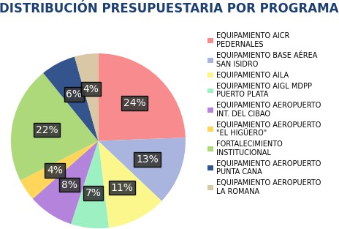
AVANCE FÍSICO GENERAL

EJECUTADO
58.98%
42.02%
PENDIENTE






SEMÁFORO DE EJECUCIÓN DE PROYECTOS
PROGRAMA | PRESUPUESTO
EQUPAMIENTO AICR PEDERNALES | RD$1,034,500,000.00
EQUIPAMIENTO BASE AÉREA SAN ISIDRO | RD$613,883,077.35
EQUIPAMIENTO AILA | RD$468,450,000.00
EQUIPAMIENTO AIGL MDPP PUERTO PLATA | RD$678,166,906.96
EQUIPAMIENTO AEROPUERTO INT. DEL CIBAO | RD$359,242,740.00
EQUIPAMIENTO AEROPUERTO "EL HIGUERO" | RD$171,973,836.31
FORTALECIMIENTO INSTITUCIONAL | RD$1,194,125,603.33
EQUIPAMIENTO AEROPUERTO PUNTA -CANA | RD$276,159,479.72
EQUIPAMIENTO AEROPUERTO LA ROMANA | RD$186,100,000.00

90% -100% | 20
50% - 89% | 05
<50% | 01
=0% | 15

LISTA DE PROGRAMAS, PROYECTOS Y PLANES DE MEJORA

CÓDIGO | NOMBRE PROYECTO / PLAN DE MEJORA | ESTATUS
PM-DINA-002-2022 | UPGRADE SISTEMA DE COMUNICACIONES NG | CERRADO
PRY-DA-001-2022 | SISTEMA DE CLIMATIZACIÓN ASCA | CERRADO
PM-DINA-003-2022 | UPGRADE SISTEMA DE COMUNICACIONES AIGL MDPP | CERRADO
PRY-DVSO-001-2023 | VOR AEROPUERTO SAN ISIDRO | CERRADO
PRY-DVSO-004-2023 | SISTEMA DE COMUNICACIÓN SAN ISIDRO | CERRADO
PRY-DVSO-003-2023 | TORRE AEROPUERTO SAN ISIDRO (CABINA DE CONTROL) | CERRADO
PRY-DINA-001-2022 | RADAR DOPPLER METEOROLÓGICO BANDA C PARA AILA | EN CIERRE
PRY-DTIC-004-2023 | SEGURIDAD FÍSICA COMPLEJO NORGE BOTELLO | EJECUCIÓN
PRY-DINA-001-2021 | AIM-SOLUCIÓN MODULAR GESTIÓN AIM | EJECUCIÓN
PRY-DINA-002-2021 | AMPLIACIÓN DE COBERTURA DEL SISTEMA DE VIGILANCIA DEL TMA CIBAO | EJECUCIÓN
PM-DINA-001-2021 | ATM - AMBIENTE DE SERVIDORES | EJECUCIÓN
PRY-DTAC-001-2025 | TRANSFORMACIÓN MASIVA DE DOCUMENTOS | EJECUCIÓN
PRY-DVSO-001-2025 | CABINA DE AERÓDROMOS AICR | EJECUCIÓN
PRY-DVSNA-001-2026 | RADAR PRIMARIO/SECUNDARIO MDPP (PUERTO PLATA) | PLANIFICACIÓN
PRY-DVSNA-002-2026 | SISTEMA DVOR/DME MDLR (LA ROMANA) | PLANIFICACIÓN
PRY-DTIC-001-2026 | SISTEMA NACIONAL GESTIÓN TRÁFICO AERONAVES NO TRIPULADAS | PLANIFICACIÓN
PRY-DTIC-001-2026 | SISTEMA DE VIGILANCIA Y SEGURIDAD DINA | PLANIFICACIÓN
PRY-DDS-001-2026 | PROYECTO MONITOREO Y REDUCCIÓN DEL RUIDO AERONÁUTICO | PLANIFICACIÓN
PRY-DINA-001-2025 | SISTEMA DE ATERRIZAJE INSTRUMENTAL (ILS) LAS AMÉRICAS | PLANIFICACIÓN
PRY-DVSO-002-2025 | SISTEMA DE COMUNICACIONES AIRE/TIERRA/AIRE AICR | PLANIFICACIÓN
PRY-DVSO-003-2025 | ESTACIÓN METEOROLÓGICA “AWOS” AICR | PLANIFICACIÓN
PRY-DVSO-004-2025 | SISTEMA DVOR/DME AICR | PLANIFICACIÓN
PRY-DVSO-005-2025 | RADAR PRIMARIO/SECUNDARIO AICR | PLANIFICACIÓN
PRY-DTIC-001-2025 | MEJORA DE INFRAESTRUCTURA TECNOLÓGICA | PLANIFICACIÓN
PRY-ASCA-001-2025 | TRANSFORMACIÓN DIGITAL ECOSISTEMA EDUCATIVO ASCA IDAC | PLANIFICACIÓN
PRY-DINA-001-2020 | SISTEMA DE COMUNICACIONES TORRE DE CONTROL “EL HIGÜERO” | PAUSADO
PRY-DVSO-002-2023 | COMUNICACIONES POR MICRO-ONDAS | PAUSADO
PRY-DINA-001-2019 | RADAR DOPPLER METEOROLÓGICO PUNTA CANA | CERRADO
PRY-DTIC-002-2021 | PROYECTO COMPUTADORES – POTENCIAMIENTO | CERRADO
PRY-DTAC-001-2021 | “IDAC MÁS CERCA DE LOS USUARIOS” | CERRADO
PRY-DA-001-2021 | SISTEMA DE IMPRESIÓN EN TODAS LAS LOCALIDADES | CERRADO
PM-DNV-001-2020 | INTEGRACIÓN DE LOS RPAS/DRONES AL SISTEMA AERONÁUTICO DOMINICANO | CERRADO
PRY-DCRP-001-2022 | CABINA DE GRABACIÓN PARA VOCES EN OFF (DCRP) | CERRADO
PRY-DA-002-2022 | COMPRA DE FLOTILLA DE VEHÍCULOS | CERRADO
PRY-DFISC-001-2021 | CERTIFICACIÓN ISO 37301 | CERRADO
PRY-DTIC-001-2023 | BASE DE DATOS INTELIGENCIA DE NEGOCIOS | CERRADO
PRY-DTIC-001-2021 | PROYECTO COMPUTADORES – CAMBIO TOTAL | CERRADO

PRY-DDS-001-2021 | AUTO CARBONO CERO | CERRADO
PRY-DPD-001-2024 | PLAN ESTRATÉGICO INSTITUCIONAL 2025-2028 | CERRADO
PRY-DINA-003-2022 | NUEVO VOR-DME PNA | CERRADO
PRY-DINA-005-2023 | RADAR DOPPLER METEOROLÓGICO ISABEL DE TORRES (PUERTO PLATA) | CERRADO


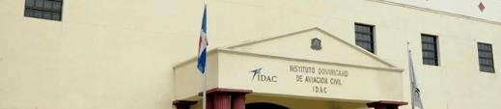


TRANSPARENCIA INSTITUCIONAL
PROYECTOS Y PLANES DE MEJORA
PROGRAMA FORTALECIMIENTO
INSTITUCIONAL
PRESUPUESTO
TOTAL PROYECTOS

RD$1,194,125,603.3 22

CODIGO | NOMBRE | ESTATUS
PM-DNV-001-2020 | INTEGRACIÓN RPAS/DRONES AL SISTEMA AERONÁUTICO DOMINICANO | CERRADO
PRY-DFISC-001-2021 | CERTIFICACIÓN ISO 37301 | CERRADO
PRY-DA-001-2021 | SISTEMA DE IMPRESIÓN EN TODAS LAS LOCALIDADES | CERRADO
PRY-DTIC-001-2021 | PROYECTO COMPUTADORES – CAMBIO TOTAL | CERRADO
PRY-DTIC-002-2021 | PROYECTO COMPUTADORES – POTENCIAMIENTO | CERRADO
PRY-DTAC-001-2021 | IDAC MÁS CERCA DE LOS USUARIOS | CERRADO
PRY-DDS-001-2021 | AUTO CARBONO CERO | CERRADO
PRY-DA-002-2022 | COMPRA DE FLOTILLA DE VEHÍCULOS | CERRADO
PRY-DCRP-001-2022 | CABINA DE GRABACIÓN PARA VOCES EN OFF (DCRP) | CERRADO
PRY-DTIC-001-2023 | BASE DE DATOS PARA INTELIGENCIA DE NEGOCIOS | CERRADO
PRY-DPD-001-2024 | PLAN ESTRATÉGICO INSTITUCIONAL 2025-2028 | CERRADO
PRY-DA-001-2022 | SISTEMA DE CLIMATIZACIÓN ASCA | CERRADO
PM-DINA-002-2022 | UPGRADE SISTEMA DE COMUNICACIONES NG | CERRADO
PM-DINA-001-2021 | ATM - AMBIENTE DE SERVIDORES | EJECUCIÓN
PRY-DINA-001-2021 | SOLUCIÓN MODULAR GESTIÓN AIM | EJECUCIÓN
PRY-DTIC-004-2023 | SEGURIDAD FÍSICA COMPLEJO NORGE BOTELLO | EJECUCIÓN
PRY-DTIC-001-2025 | MEJORA DE INFRAESTRUCTURA TECNOLÓGICA | PLANIFICACIÓN
PRY-DTAC-001-2025 | TRANSFORMACIÓN MASIVA DE DOCUMENTOS | PLANIFICACIÓN
PRY-ASCA-001-2025 | TRANSFORMACIÓN DIGITAL ECOSISTEMA EDUCATIVO ASCA IDAC | PLANIFICACIÓN
PRY-DTIC-001-2026 | SISTEMA NACIONAL GESTIÓN TRÁFICO AERNOAVES NO TRIPULADAS | PLANIFICACIÓN
PRY-DTIC-002-2026 | SISTEMA DE VIGILANCIA Y SEGURIDAD DINA | PLANIFICACIÓN
PRY-DDS-001-2026 | PROYECTO MONITOREO Y REDUCCIÓN RUIDO AERONÁUTICO | PLANIFICACIÓN

DESCRIPCIÓN, SEGUIMIENTO Y PRESUPUESTO

PROYECTO: AUTO CARBONO CERO

Código del Proyecto

PRY-DDS-001-2021

Líder del Proyecto
Geldy Núñez, Analista de Proyectos de Desarrollo Sustentable

Monto de Apropiación

RD$17,520,750.00

Contratista

PERAVIA MOTORS, S.A.
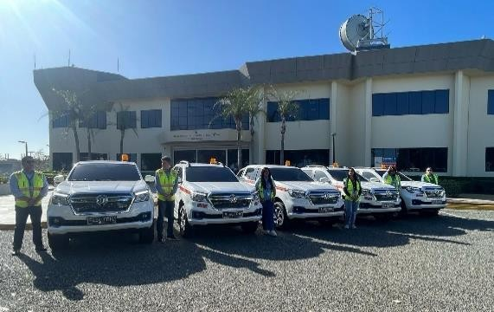

Avance del Proyecto

Ejecución Presupuestaria
0.00%
100.00%

$-0%

EJECUTADO
PENDIENTE

$17,520,750.00 100%

PAGADO
PENDIENTE


Hitos del Proyecto
- Conformación de Comisión para Pliego de Condiciones
- Pliego de Condiciones
- Licitación
- Adquisición de Vehículos
- Asignación de Vehículos

Próximas Acciones N/A

Estatus CERRADO

PROYECTO: PLAN ESTRATÉGICO INSTITUCIONAL 2025-2028

Código

PRY-DPD-001-2024

Líder del Proyecto
Charmery Graciano, Encargada Departamento FME PPP

Monto de Apropiación

RD$1,550,000.00

Contratista

GRH CONSULTORES, S.R.L.
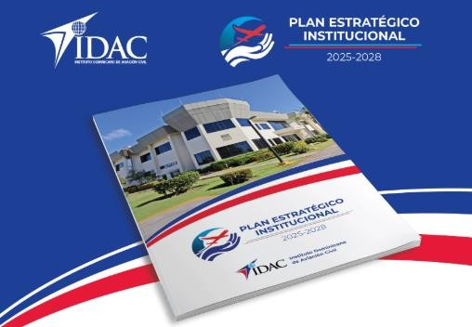

Avance del Proyecto

Ejecución Presupuestaria
0.00%
100.00%
$-
0%

Hitos del Proyecto
- Preámbulo Objetivos
- Análisis Estratégico
- Borrador PEI
- Revisión
- Aprobación
- Presentación y publicación

Próximas Acciones N/A

Estatus

CERRADO

EJECUTADO
PENDIENTE

$1,550,000.00 100%

PAGADO
PENDIENTE

PROYECTO: SEGURIDAD FÍSICA COMPLEJO NORGE BOTELLO

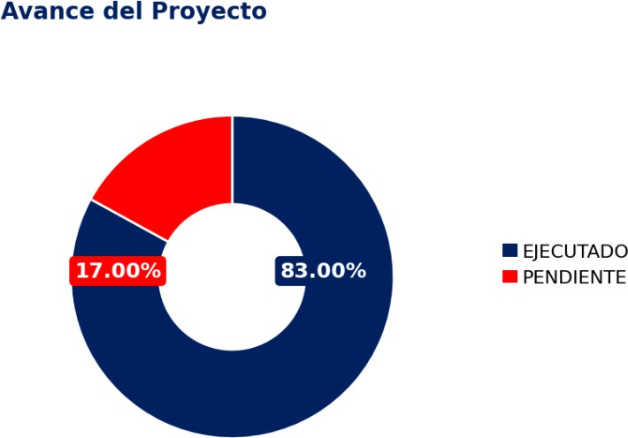
Código

PRY-DTIC-004-2023

Líder de Proyecto
Gerardo Guzmán, Encargado Seguridad y Monitoreo TIC

Monto de Apropiación

RD$77,624,232.40

Contratista

INPROTEC, S.R.L.
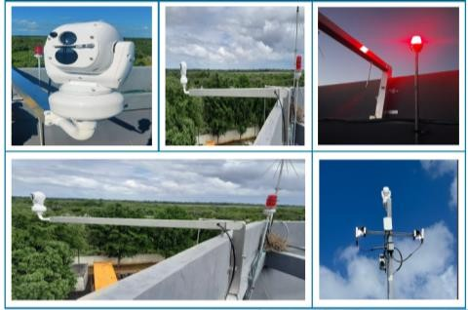
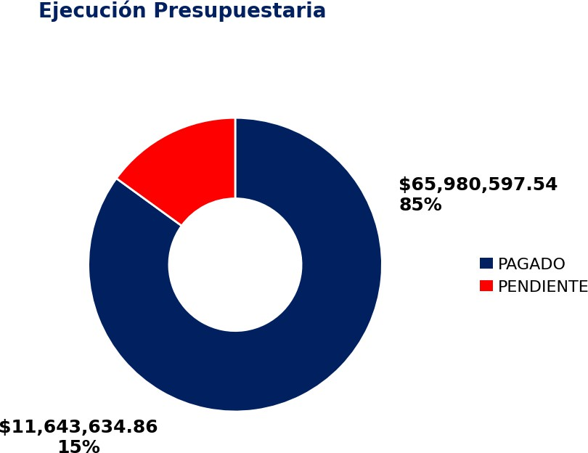

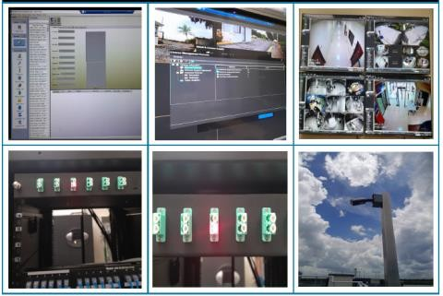
Hitos del Proyecto
- Levantar Proceso de Compra
- Asignación de Proveedor
- Implementación del Sistema de Seguridad Física NG
- Pruebas, Capacitación y Recepción del Sistema

Próximas Acciones
- Realizar la prueba comunicación de las antenas instaladas

Estatus

EJECUCIÓN

PROYECTO: SISTEMA DE CLIMATIZACIÓN ASCA

Código

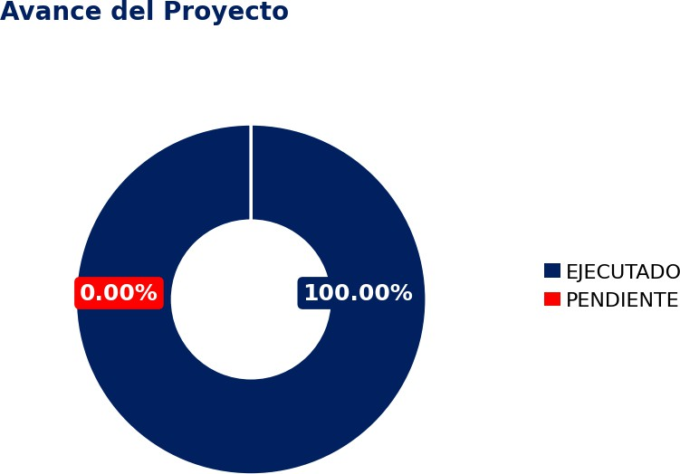
PRY-DA-001-2022

Líder de Proyecto
Felipe Diloné

Monto de Apropiación

RD$119,011,766.62

Contratista

ROMACA INDUSTRIAL, S.A.

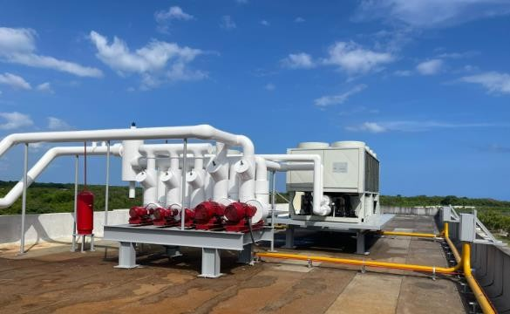
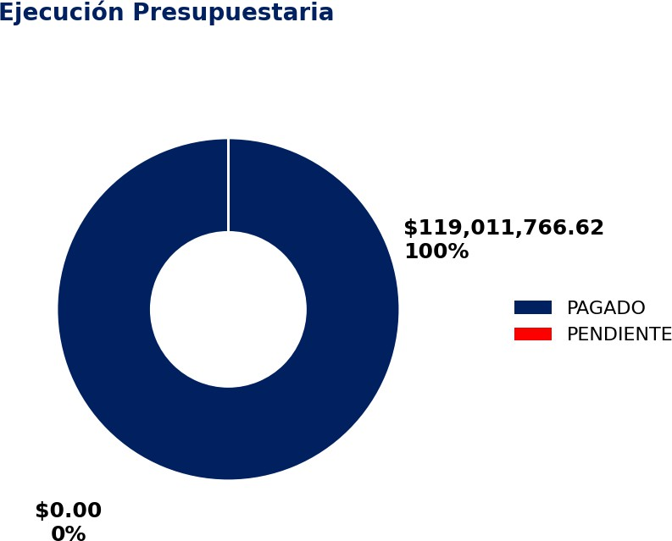

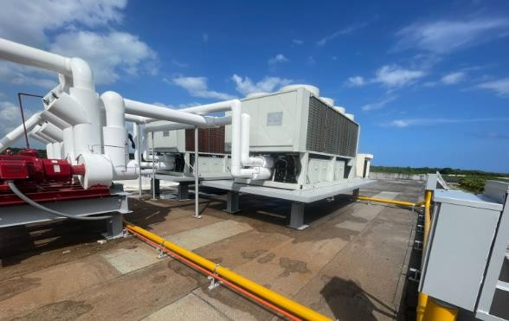
Hitos del Proyecto
- Adecuación del lugar
- Adquisición del sistema
- Entrenamiento del personal
- Puesta en funcionamiento

Estatus

CERRADO

PROYECTO: SOLUCIÓN MODULAR DE GESTIÓN AIM

Código

PRY-DINA-001-2021

Líder de Proyecto
Alexander Gabirondo, Encargado Sección de Estaciones de Servicio de Vuelo

Monto de Apropiación

RD$358,200,000.00

Contratista

GECI ESPAÑOLA, S.A.

Avance del Proyecto

Ejecución Presupuestaria
57.14%
42.86%

$143,280,000.00 40%

EJECUTADO
PENDIENTE

$214,920,000.00 60%

PAGADO
PENDIENTE

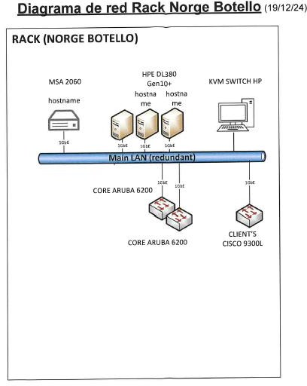
Hitos del Proyecto
- Diseño del Sistema
- Personalización del Sistema

FAT
- Instalación y Puesta en Marcha

SAT
- Entrenamientos en Fábrica
- Entrenamientos En Sitio
- Garantía

Próximas Acciones
- Puesta en marcha del sistema

Estatus

EJECUCIÓN

PLAN DE MEJORA: UPGRADE SISTEMA DE COMUNICACIONES NG

Código

PM-DINA-002-2022

Líder de Proyecto
Elvis Collado, Encargado División Comunicaciones de Radio

Monto de Apropiación

RD$57,423,551.20

Contratista

GECI ESPAÑOLA, S.A.

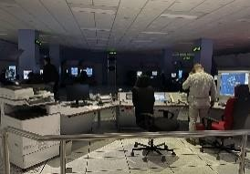
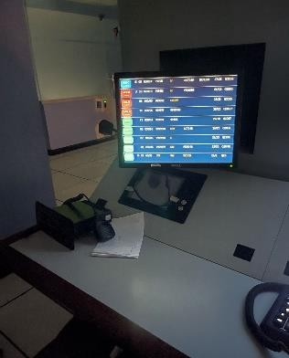
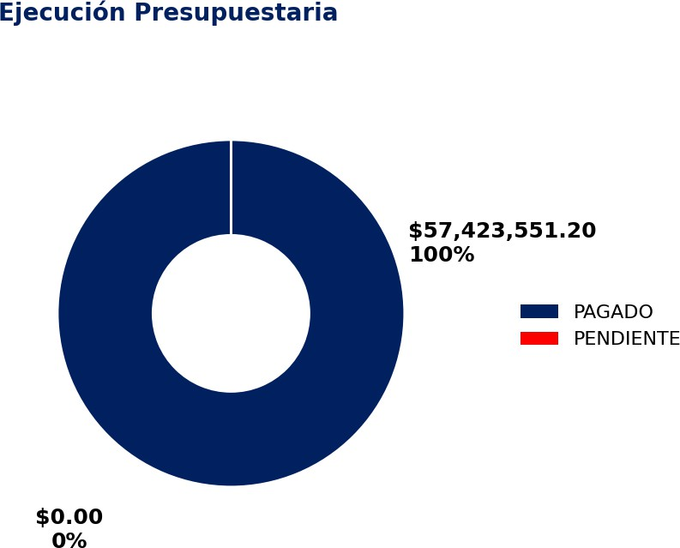

Hitos del Proyecto
- Licitación

FAT
- Instalación Sistema de Comunicaciones

SAT

Estatus

CERRADO

PLAN DE MEJORA: ATM- AMBIENTE DE SERVIDOR

Código

PM-DINA-001-2021

Líder de Proyecto
Jonathan Méndez, Encargado División Sistemas Radar

Monto de Apropiación

RD$45,600,000.00

Avance del Plan de Mejora
0%

EJECUTADO
PENDIENTE

Contratista

XBYTE, SRL.

Ejecución Presupuestaria

$-

0%
PAGADO
RESTANTE

$45,600,000.00 100%

Hitos del Plan de Mejora
- Licitación
- Instalación y Puesta en Marcha
- Entrenamiento

Próximas Acciones
- Licitación y adjudicación

Estatus

EJECUCIÓN

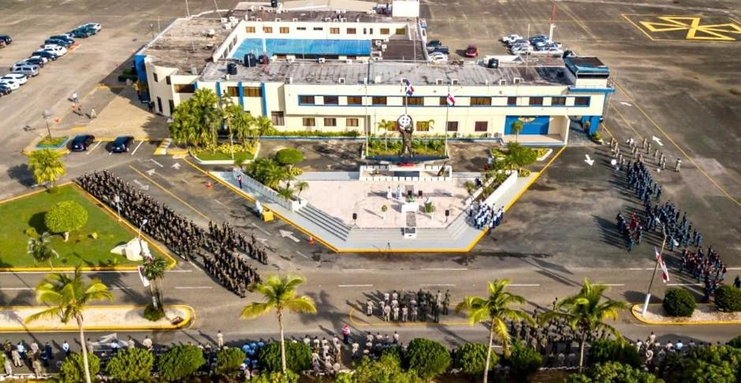

TRANSPARENCIA INSTITUCIONAL PROYECTOS Y PLANES DE MEJORA

PROGRAMA EQUIPAMIENTO BASE AÉREA DE SAN ISIDRO (MDSI)

PRESUPUESTO TOTAL PROYECTOS
RD$613,883,077.35 3
EJECUCIÓN PRESUPUESTARIA
AVANCE FÍSICO
100% 100%

CÓDIGO | NOMBRE | ESTATUS
PRY-DVSO-001-2023 | VOR AEROPUERTO SAN ISIDRO | CERRADO
PRY-DVSO-003-2023 | TORRE AEROPUERTO SAN ISIDRO (CABINA DE CONTROL) | CERRADO
PRY-DVSO-004-2023 | SISTEMA DE COMUNICACIÓN SAN ISIDRO | CERRADO

PROYECTO: VOR AEROPUERTO SAN ISIDRO

Código del Proyecto

PRY-DVSO-001-2023

Líder del Proyecto
Rafael Abreu, Inspector de la Seguridad Operacional CNS

Monto se Apropiación

RD$119,417,734.46

Contratista

GECI ESPAÑOLA, S.A.
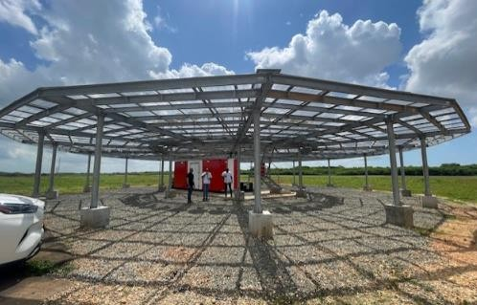

Ejecución Presupuestaria

$-0%

$119,417,734.46 100%
PAGADO
PENDIENTE

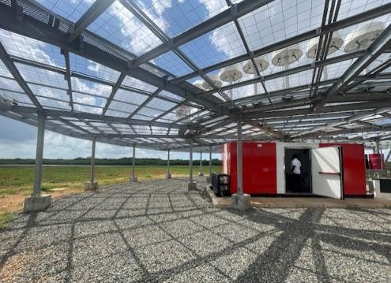
Hitos del Proyecto
- Recepción y Transporte de Equipos
- Obra Civil
- Entrenamientos en Fábrica

FAT

SAT
- Flight Check
- Aceptación Técnica Operativa

Estatus

CERRADO

PROYECTO: TORRE AEROPUERTO SAN ISIDRO (CABINA DE CONTROL)

Código

PRY-DVSO-003-2023

Líder de Proyecto
Rafael Abreu, Inspector de la Seguridad Operacional CNS

Monto de Apropiación

RD$334,559,713.39

Contratista

AIRPORT TEAM SOLUTIONS, S.R.L.
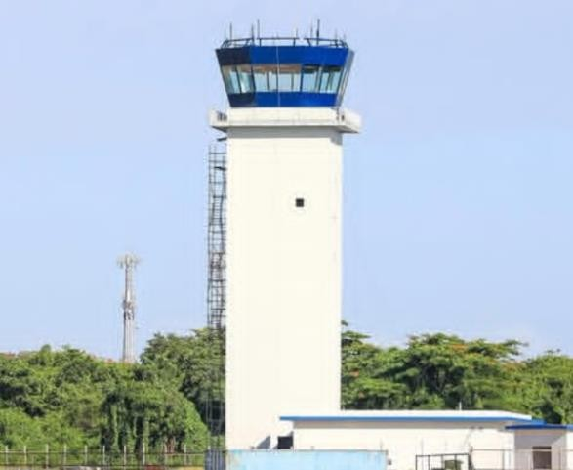
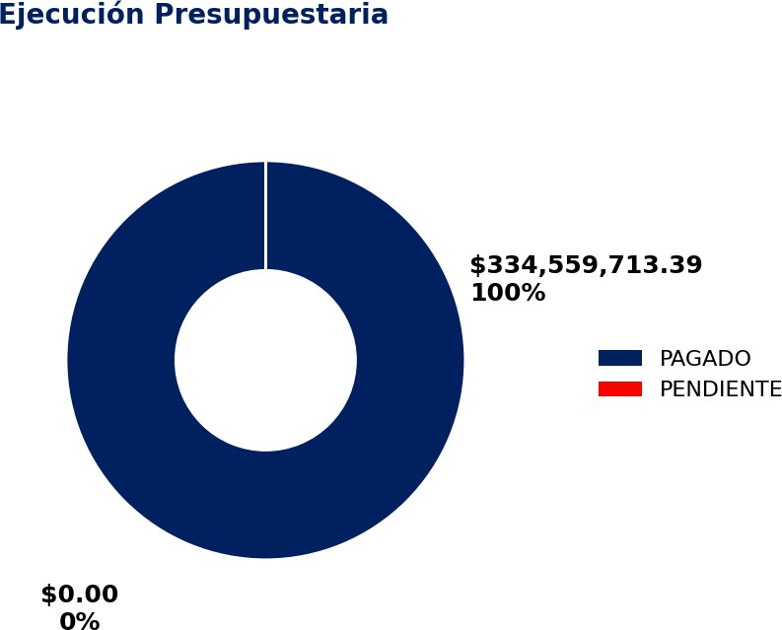

Hitos del Proyecto
- Obra Civil
- Cabina de Control
- Equipamiento
- Entrenamiento en Fábrica

FAT
- Pruebas de Integración Sistemas

SAT
- Informe Final de Instalación

Estatus

CERRADO

PROYECTO: SISTEMA DE COMUNICACIÓN SAN ISIDRO

Código

PRY-DVSO-004-2023

Líder de Proyecto
Rafael Abreu, Inspector de la Seguridad Operacional CNS

Monto de Apropiación

RD$130,500,000.00

Contratista

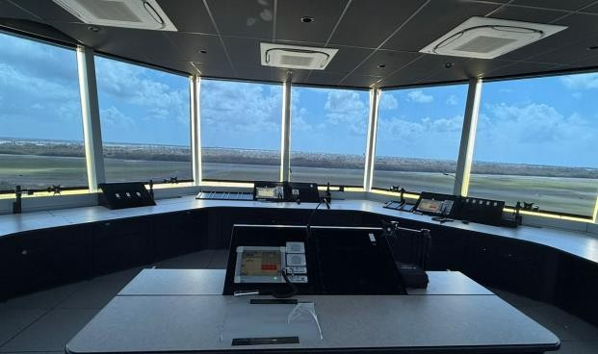
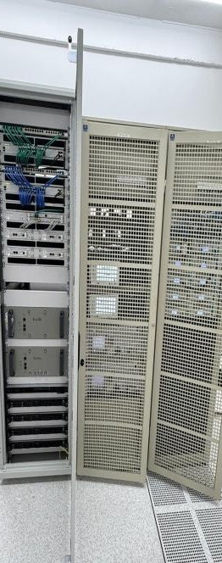
AIRPORT TEAM SOLUTIONS, S.R.L.
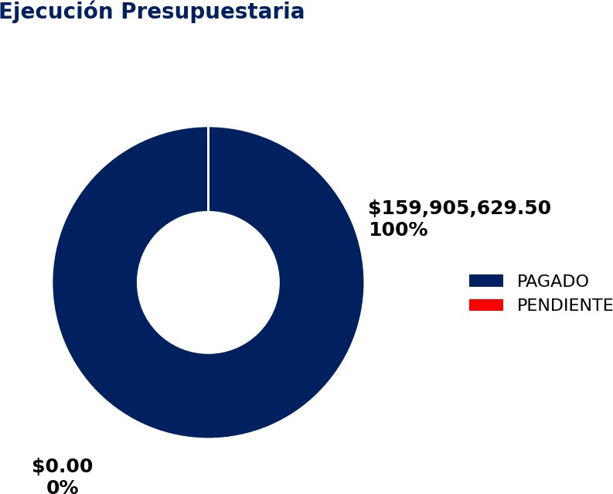

Hitos del Proyecto

FAT
- Entrenamiento en Fábrica
- Importación de Equipos
- Transporte de Equipos
- Instalación de Equipos

SAT

Estatus

CERRADO

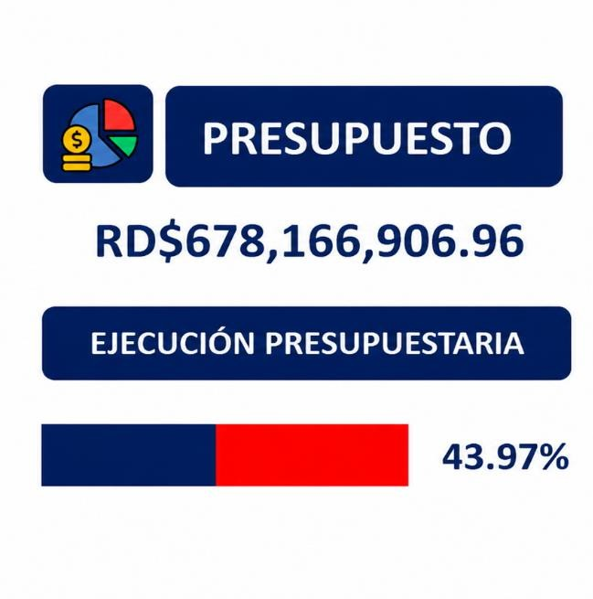
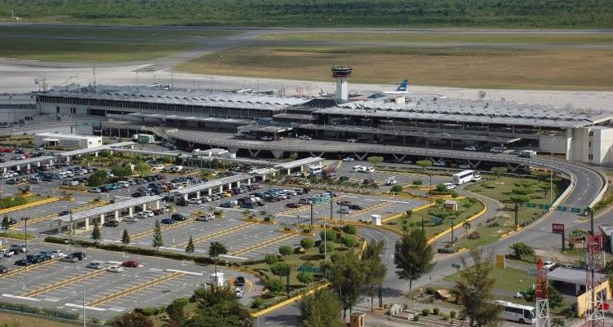
TRANSPARENCIA INSTITUCIONAL PROYECTOS Y PLANES DE MEJORA

PROGRAMA EQUIPAMIENTO AEROPUERTO
INTERNACIONAL GREGORIO LUPERÓN (MDPP)

CÓDIGO | NOMBRE | ESTATUS
PRY-DINA-005-2023 | RADAR DOPPLER METEOROLÓGICO ISABEL DE TORRES (PUERTO PLATA) | CERRADO
PM-DINA-003-2022 | UPGRADE SISTEMA DE COMUNICACIONES AIGL MDPP | CERRADO
PRY-DVSNA-001-2026 | RADAR PRIMARIO/SECUNDARIO MDPP (PUERTO PLATA) | PLANIFICACIÓN

PROYECTO: RADAR DOPPLER METEOROLÓGICO ISABEL DE TORRES

Código del Proyecto

PRY-DINA-005-2023

Líder del Proyecto
Rafael Abreu, Inspector de la Seguridad Operacional CNS

Monto de Apropiación

RD$249,475,600.00

Contratista

AIRPORT TEAM SOLUTIONS, S.R.L.

Avance del Proyecto

Ejecución de Presupuesto
0.00%
100.00%

EJECUTADO
PENDIENTE

$249,475,600.00 100%
$-
0%

PAGADO
PENDIENTE

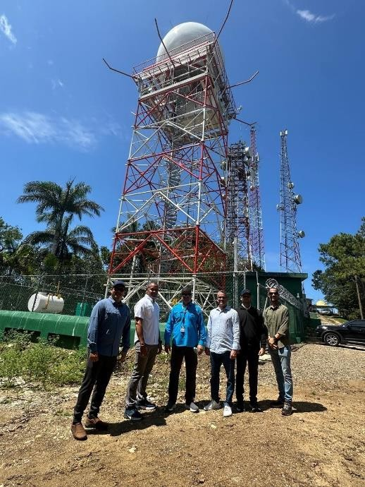
Hitos del Proyecto
- Adjudicación

FAT
- Construcción del Emplazamiento

SAT
- Inauguración del Sistema

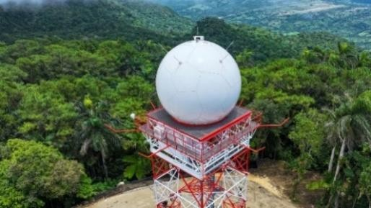
Próximas Acciones N/A

Estatus CERRADO

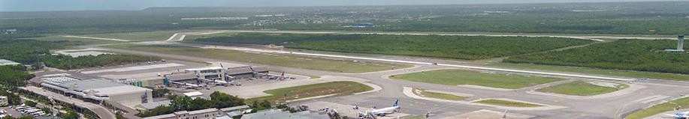
PLAN DE MEJORA: UPGRADE SISTEMA DE COMUNICACIONES AIGL MDPP
CERRADO
PROGRAMA EQUIPAMIENTO AEROPUERTO
INTERNACIONAL DE PUNTA CANA (MDPC)

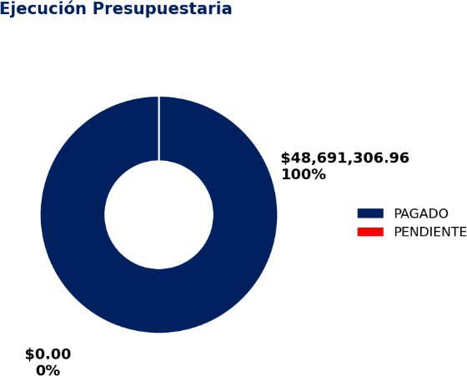
Código

PM-DINA-003-2022

Líder de Proyecto
Elvis Antonio Collado Monto de Apropiación RD$48,691,306.96

Contratista

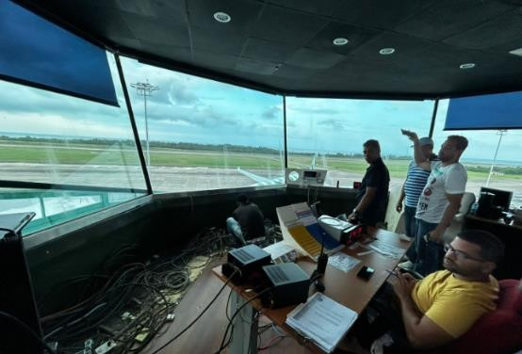
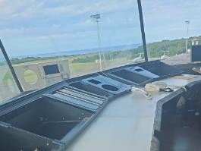
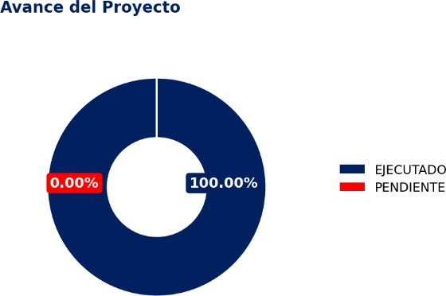
GECI ESPAÑOLA, S.A.

Hitos del Proyecto

FAT
- Entrenamientos
- Importación de Equipos
- Transporte de Equipos
- Adecuación de Torre de Control
- Instalación de Sistema de Comunicación

SAT

Estatus
20

PRESUPUESTO
TOTAL PROYECTOS

RD$276,159,479.72 2
EJECUCIÓN PRESUPUESTARIA
AVANCE FÍSICO
100% 100%

CÓDIGO | NOMBRE | ESTATUS
PRY-DINA-001-2019 | RADAR DOPPLER METEOROLÓGICO PUNTA CANA | CERRADO
PRY-DINA-003-2022 | NUEVO VOR/DME PNA | CERRADO

PROYECTO: VOR/DME PUNTA CANA

Código del Proyecto PRY-DINA-003-2022

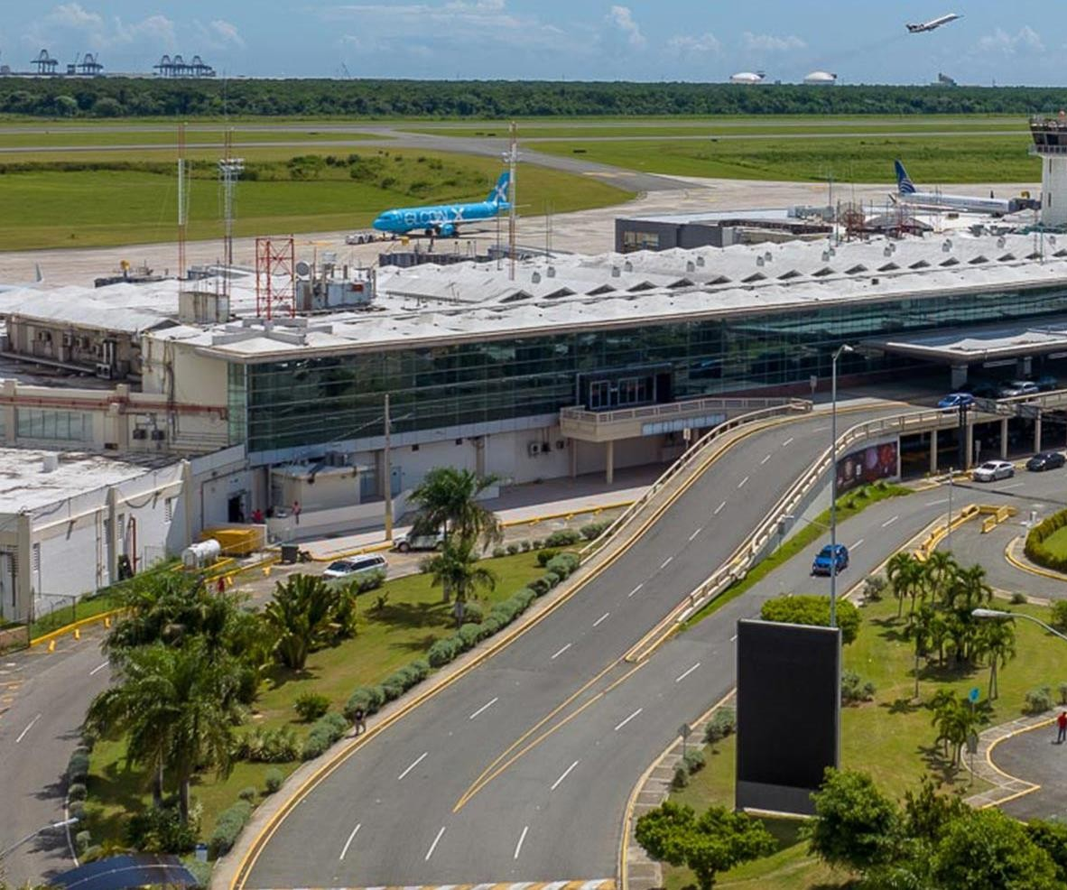
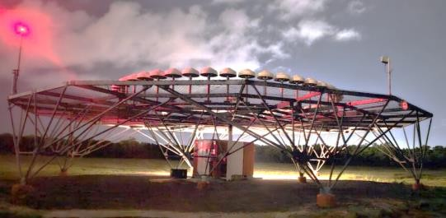
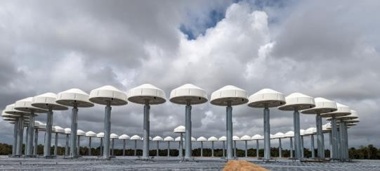
TRANSPARENCIA INSTITUCIONAL
PROYECTOS Y PLANES DE MEJORA
Líder del Proyecto
Oscar Alberto Ureña Núñez, Encargado División de Radio Ayudas
Monto se Apropiación
0.0%
100.00%
EJECUTADO
RD$119,500,000.00
PENDIENTE
Contratista
AIRPORT TEAM SOLUTIONS, S.R.L.
Ejecución Presupuestaria
$119,500,000.00
100%
PAGADO
PENDIENTE
$-
0%
Hitos del Proyecto

    - Licitación

FAT

SAT
    - Flight check
    - Promulgación de la Publicación de la Facilidad

Estatus

CERRADO

Avance del Proyecto

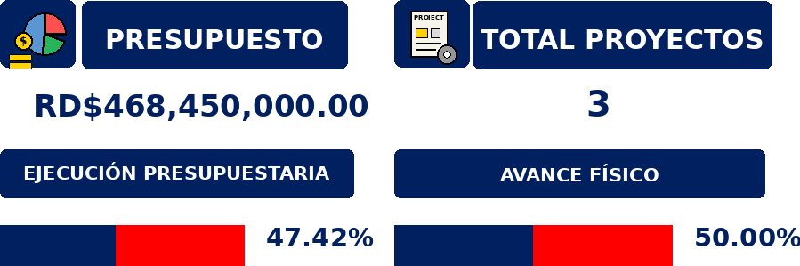
PROGRAMA EQUIPAMIENTO AEROPUERTO INTERNACIONAL DE LAS AMÉRICAS (MDSD)

CODIGO | NOMBRE | ESTATUS
PRY-DINA-001-2022 | RADAR DOPPLER METEOROLÓGICO BANDA C PARA AILA | EN CIERRE
PRY-DVSO-002-2023 | COMUNICACIONES POR MICRO-ONDAS | PAUSADO
PRY-DINA-001-2025 | SISTEMA DE ATERRIZAJE INSTRUMENTAL (ILS) LAS AMÉRICAS | PLANIFICACIÓN

PROYECTO: RADAR DOPPLER METEOROLÓGICO BANDA C PARA EL AILA

Código

PRY-DINA-001-2022

Líder de Proyecto
Rafael Abreu, Inspector de la Seguridad Operacional CNS

Monto de Apropiación

RD$249,000,000.00

Contratista

AIRPORT TEAM SOLUTIONS, S.R.L.

Avance del Proyecto

Ejecución Presupuestaria
0.0%
100.00%

EJECUTADO
PENDIENTE

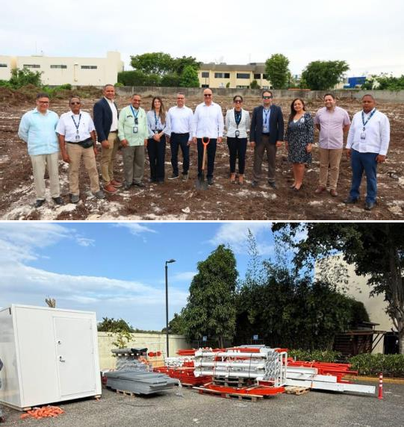
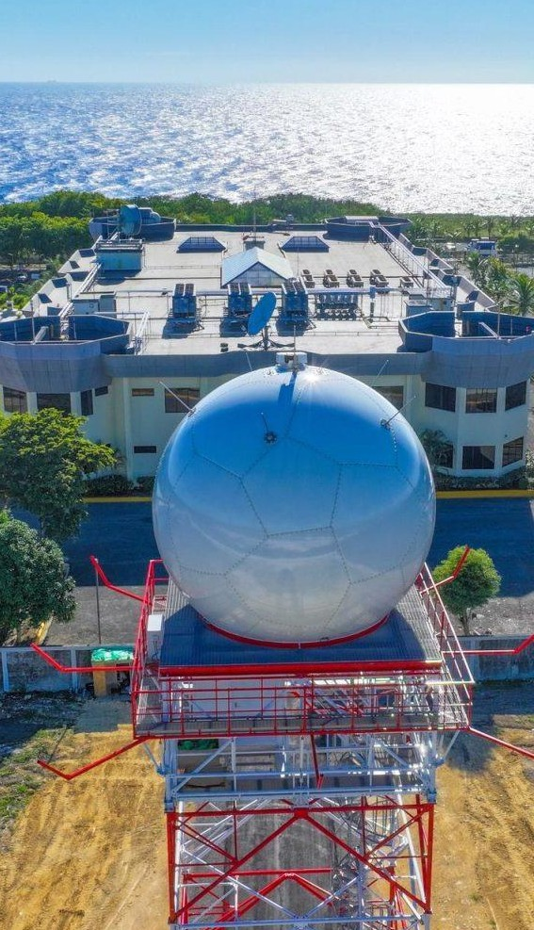
$211,650,000.00 85%

PAGADO
PENDIENTE

$37,350,000.00 15%

Hitos del Proyecto
- Entrenamientos

FAT

SAT
- Capacitación en Campo
- Sistemas de Vigilancia y Seguridad
- Climatización
- Energía Eléctrica

Estatus

EN CIERRE

PROYECTO: COMUNICACIONES POR MICRO-ONDAS

Código

PRY-DVSO-002-2023

Líder de Proyecto
Elvis Collado, Encargado División Comunicaciones de Radio

Monto de Apropiación

RD$19,450,000.00

Contratista

AIRPORT TEAM SOLUTIONS, S.R.L.

Avance del Proyecto

Ejecución Presupuestaria
50%
50%

EJECUTADO
PENDIENTE

$9,725,000.00 50%

PAGADO
RESTANTE

$9,725,000.00 50%

Hitos del Proyecto
- Aprobación Proyecto
- Firma Contrato

FAT
- Instalación y Puesta en Marcha

SAT
- Entrenamiento
- Cierre

Próximas Acciones
- Obtención de radio enlace solicitado a INDOTEL

Estatus

PAUSADO, pendiente radio enlace solicitado a INDOTEL.

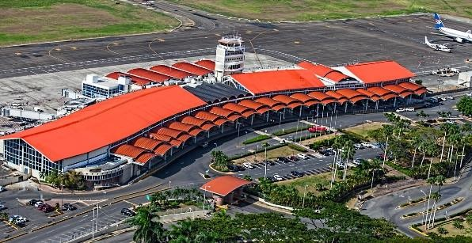
TRANSPARENCIA INSTITUCIONAL PROYECTOS Y PLANES DE MEJORA

PROGRAMA EQUIPAMIENTO AEROPUERTO INTERNACIONAL DEL CIBAO (MDST)

PRESUPUESTO
TOTAL PROYECTOS
RD$359,242,740.00 1
EJECUCIÓN PRESUPUESTARIA
AVANCE FÍSICO
80.00% 28.57%

CÓDIGO | NOMBRE | ESTATUS
PRY-DINA-002-2021 | AMPLIACIÓN DE COBERTURA DEL SISTEMA DE VIGILANCIA DEL TMA CIBAO | PAUSADO

PROYECTO: AMPLIACIÓN COBERTURA SISTEMA DE VIGILANCIA DEL TMA CIBAO

Código

PRY-DINA-002-2021

Líder de Proyecto
Rafael Abreu, Inspector de la Seguridad Operacional CNS

Monto de Apropiación

RD$359,242,740.00

Contratista

AIRPORT TEAM SOLUTIONS, S.R.L.

Avance del Proyecto

Ejecución Presupuestaria
28.57%
71.4%

EJECUTADO
PENDIENTE

$287,394,192.00 80%
TRANSPARENCIA INSTITUCIONAL PROYECTOS Y PLANES DE MEJORA

PAGADO
RESTANTE

$71,848,548.00 20%

Hitos del Proyecto

FAT
- Entrenamiento en Fábrica
- Recepción de Equipos
- Instalación

SAT
- Flight Check
- Recepción Conforme de Bienes

Próximas Acciones
- Instalación, configuración y capacitación del personal.

Estatus

EJECUCIÓN

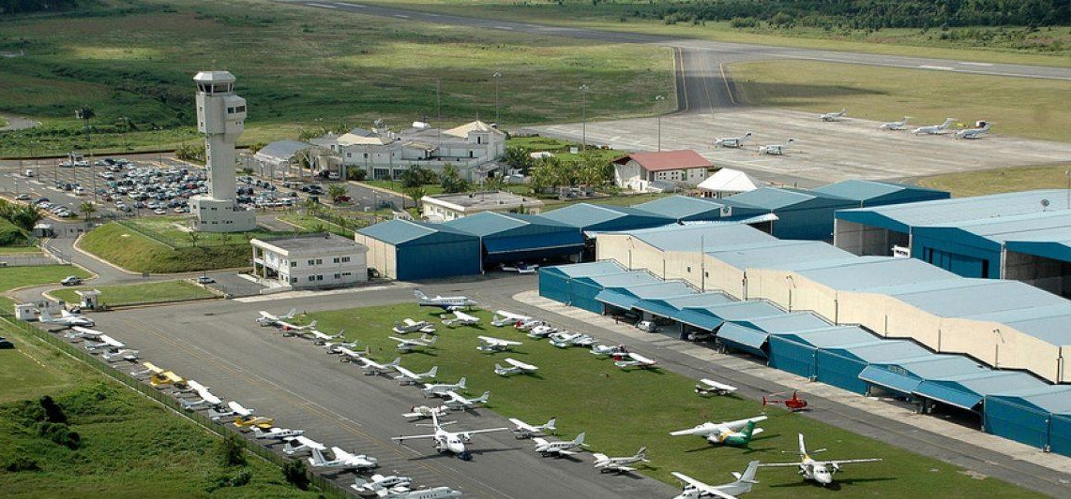
TRANSPARENCIA INSTITUCIONAL PROYECTOS Y PLANES DE MEJORA

PROGRAMA EQUIPAMIENTO AEROPUERTO INTERNACIONAL JOAQUÍN BALAGUER (MDJB)

PRESUPUESTO TOTAL PROYECTOS
RD$171,973,836.31 1
EJECUCIÓN PRESUPUESTARIA
AVANCE FÍSICO
95.39% 50.00%

CÓDIGO | NOMBRE | ESTATUS
PRY-DINA-001-2020 | SISTEMA DE COMUNICACIONES TORRE DE CONTROL “EL HIGÜERO” | PAUSADO

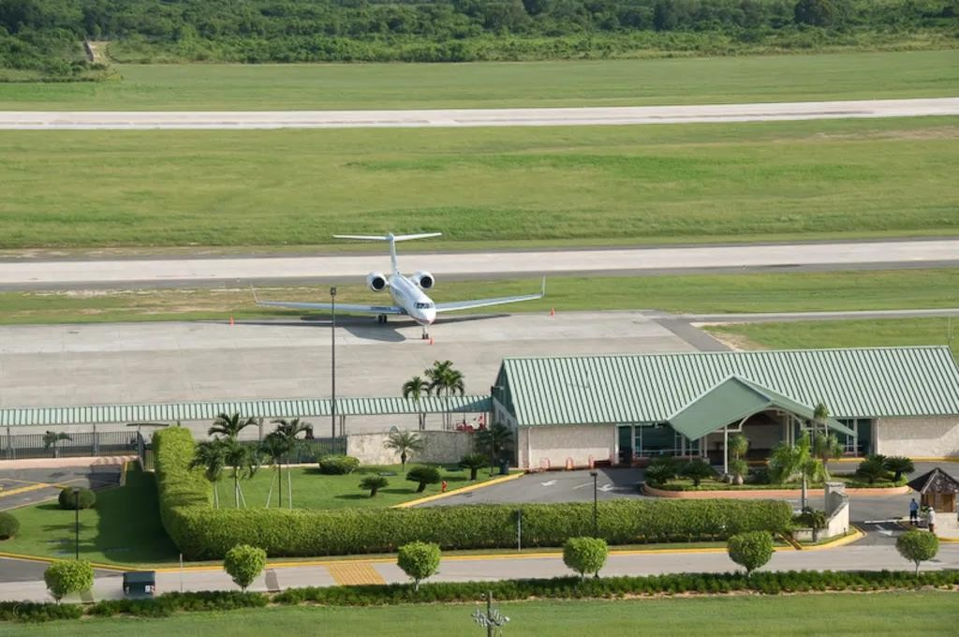
TRANSPARENCIA INSTITUCIONAL PROYECTOS Y PLANES DE MEJORA

PROGRAMA EQUIPAMIENTO AEROPUERTO INTERNACIONAL LA ROMANA (MDLR)

PRESUPUESTO
TOTAL PROYECTOS
RD$186,100,000.00 1

CÓDIGO | NOMBRE | ESTATUS
PRY-DVSNA-002-2026 | SISTEMA VOR/DME MDLR (LA ROMANA) | PLANIFICACIÓN

PROYECTO: SISTEMA DE COMUNICACIÓN TORRE DE CONTROL “EL HIGUERO”

Código

PRY-DINA-001-2020

Líder de Proyecto
Elvis Collado, Encargado División Comunicaciones de Radio

Monto de Apropiación

RD$171,973,836.31

Contratista

GECI ESPAÑOLA, S.A.

Avance del Proyecto

Ejecución Presupuestaria
50.00%
50.00%

EJECUTADO
PENDIENTE

TRANSPARENCIA INSTITUCIONAL PROYECTOS Y PLANES DE MEJORA
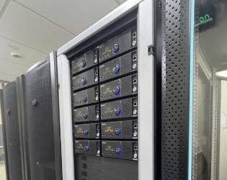
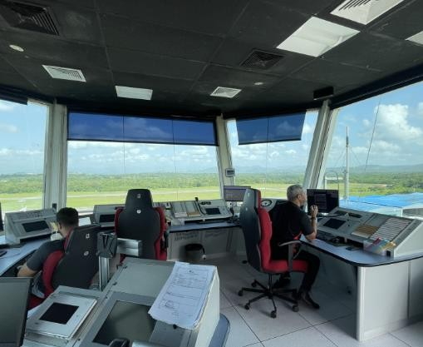
$164,041,769.30 95%

PAGADO
PENDIENTE

$7,932,067.01 5%

Hitos del Plan de Mejora
- Contratación

FAT

SAT
- Implementación y Puesta en Marcha

Próximas Acciones
- Concluir instalación

Estatus

PAUSADO, pendiente pago al contratista.

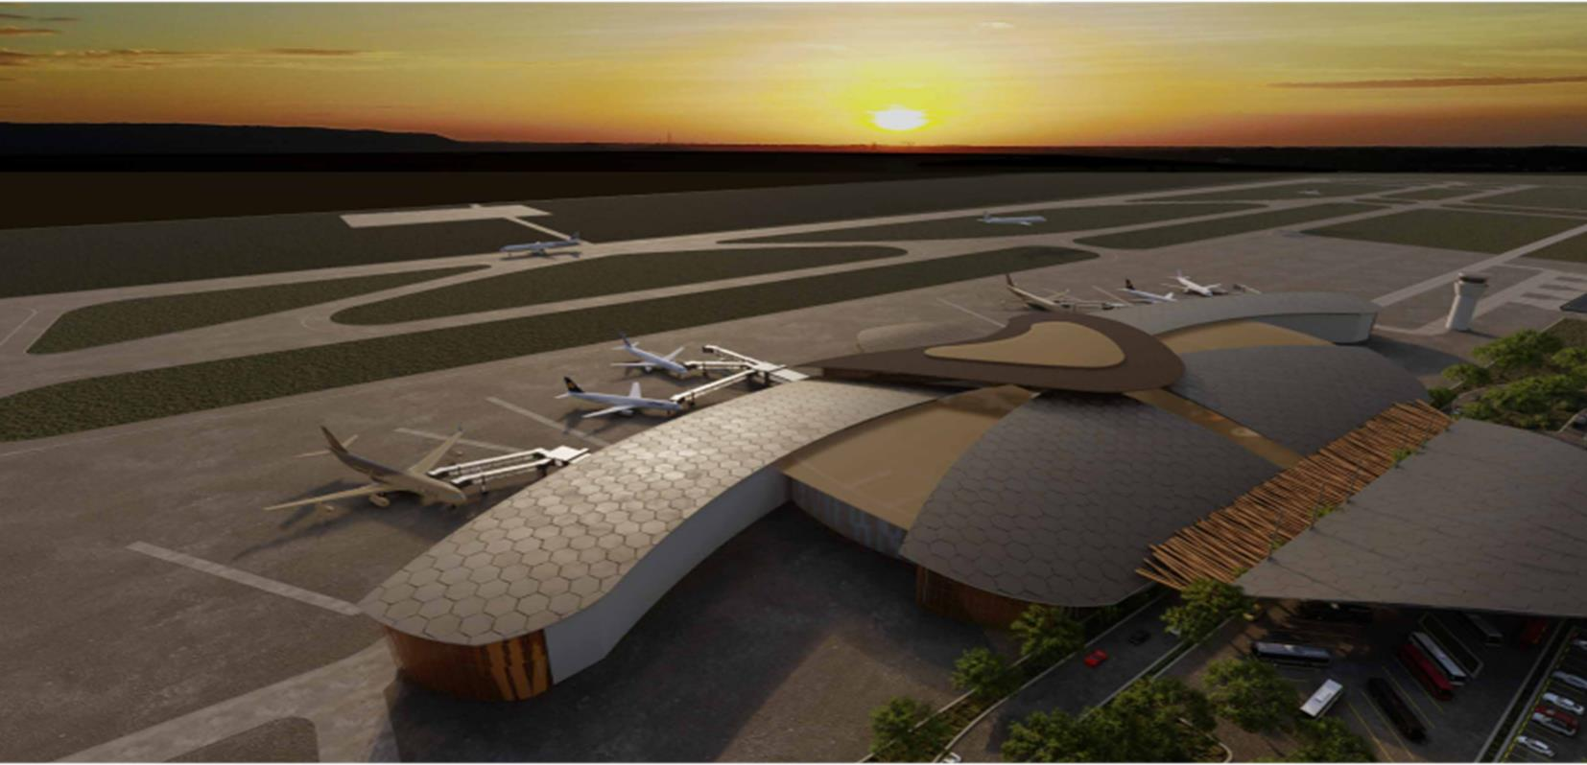
TRANSPARENCIA INSTITUCIONAL PROYECTOS Y PLANES DE MEJORA

PROGRAMA EQUIPAMIENTO DEL AEROPUERTO INTERNACIONAL DE CABO ROJO

Proyectos en etapa de Planificación
PRESUPUESTO
TOTAL PROYECTOS
RD$1,039,500,000.00 5
EJECUCIÓN PRESUPUESTARIA
AVANCE FÍSICO
0.00% 0.00%

CÓDIGO | NOMBRE | ESTATUS
PRY-DVSO-001-2025 | CABINA DE AERÓDROMOS AICR | PLANIFICACIÓN
PRY-DVSO-002-2025 | SISTEMA DE COMUNICACIONES AIRE/TIERRA/AIRE AICR | PLANIFICACIÓN
PRY-DVSO-003-2025 | ESTACIÓN METEOROLÓGICA “AWOS” AICR | PLANIFICACIÓN
PRY-DVSO-004-2025 | SISTEMA DVOR/DME AICR | PLANIFICACIÓN
PRY-DVSO-005-2025 | RADAR PRIMARIO/SECUNDARIO AICR | PLANIFICACIÓN


TRANSPARENCIA INSTITUCIONAL PROYECTOS Y PLANES DE MEJORA

32

